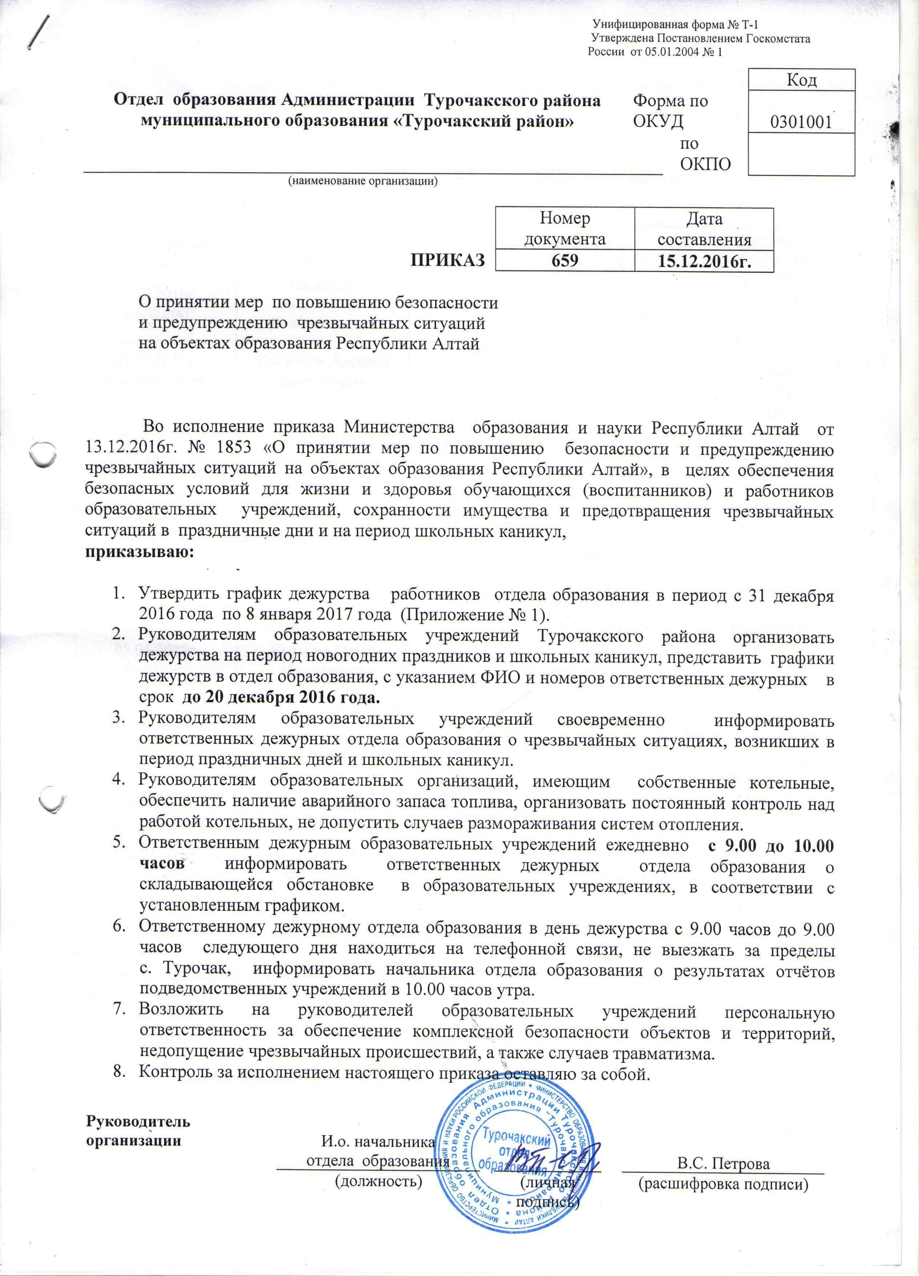
Приложение № 1
к приказу от 15.12.2015г. № 585

ГРАФИК
дежурства работников отдела образования МО «Турочакский район»
в праздничные дни

Дата дежурства | ФИО ответственного | Дежурный водитель
31.12.2016г.  (суббота) | Чесноков К.В. | Богданов С.В.
01.01.2017г.  (воскресенье) | Болкунов А.В. | Кибирев Ю.Е.
02.01.2017г.  (понедельник) | Белозерова ЕГ. | Богданов С.В.
03.01.2017г.  (вторник) | Лесных Н.В. | Кибирев Ю.Е.
04.01.2017г.  (среда) | Гришкова Н.Б. | Богданов С.В.
05.01.2017г.  (четверг) | Кремзер О.Н. | Кибирев Ю.Е.
06.01.2017г.  (пятница) | Дорофеев А.В. | Богданов С.В.
07.01.2017г.  (суббота) | Ивлев К.А. | Кибирев Ю.Е.
08.01.2017г.  (воскресенье) | Енерекова Н.Е. | Богданов С.В.

